Ištrauka iš Nekilnojamojo turto registro kadastro žemėlapio
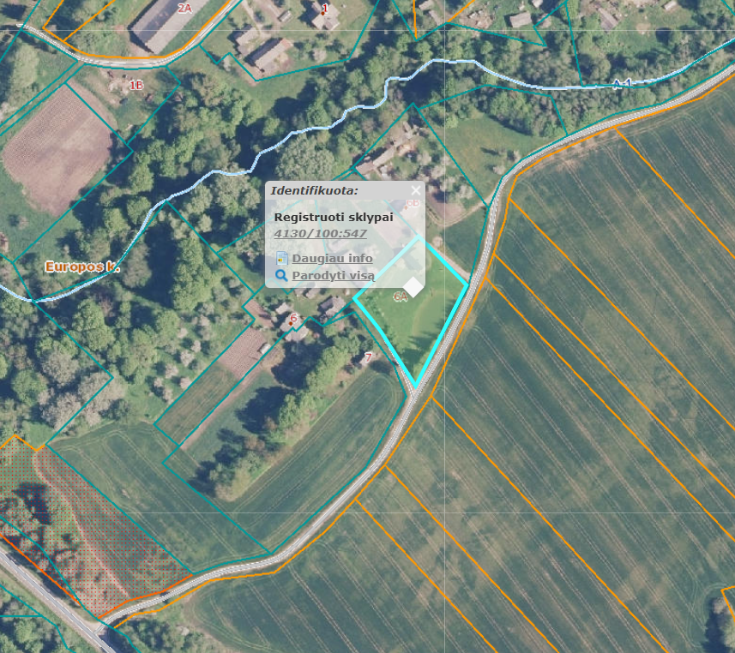

Ištrauka iš Vandens tiekimo ir nuotekų tvarkymo spec. plano
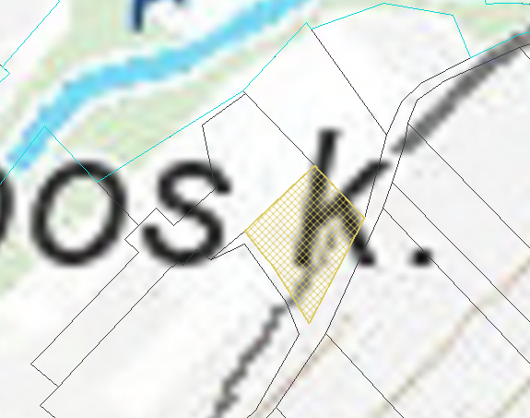

Ištrauka iš Vilniaus rajono savivaldybės teritorijos kraštovaizdžio
specialiojo plano

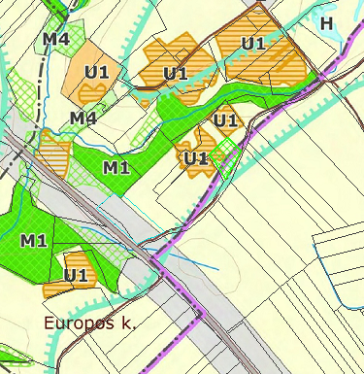
4130/0100:547




